课程名称： 数字电子技术（A） 课程所在学院： 理学院
考试班级 学号 姓名 成绩
试卷说明：
- 本次考试为闭卷考试。本试卷共计 4 页，共 8 大部分，请勿漏答；
- 考试时间为 120 分钟，请掌握好答题时间；
- 答题之前，请将试卷和答题纸上的考试班级、学号、姓名填写清楚；
- 本试卷全部答案写在试卷上。
- 答题完毕，请将试卷和答题纸正面向外对叠交回，不得带出考场；
- 考试中心提示：请你遵守考场纪律，诚信考试、公平竞争！

一、简答（21分）
1.用代数法化简 （5分）
Y = AB + AC + ABD +BCD

2. 用卡诺图法化简
（D,C,B,A，D为最高位）为最简与或式。（5分）

3.CMOS 门电路的特点：静态功耗 （很大，极低）；而动态功耗随着工作频率的提高而 （增加，减小，不变）；输入电阻 （很大，很小）。（3分）
4. A / D转换一般分为 和 两步完成。（2分）
5. 8位D/A 转换器当输入数字量只有最高位为高电平时输出电压为 5V, 若只有最低位为高电平，则输出电压为 。若输入为 10001000 ，则输出电压为 。（2分）
6. 某 EPROM 有 8 数据线，13位地址线，则其存储容量为 ；（2分）
7.逐次逼近型8位A/D转换器，若时钟频率为250kHz，完成一次转换需要 。（2分）
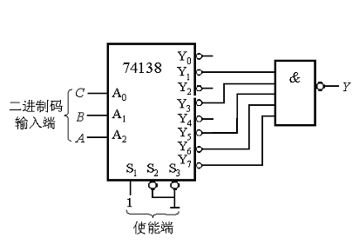二、写出Y的最简与或逻辑表达式。（10分）

三、设计一个组合逻辑电路，可以实现三人表决功能，分别用74151和与非门两种方法进行设计实现该电路。（14分）
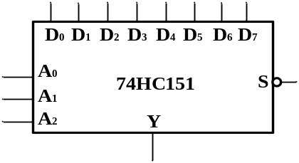
四、如图所示用555定时器接成的电路中，已知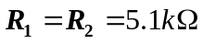，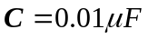，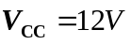，试求： (10分)
  - 图示电路为何种功能电路？
  - 如果该电路为施密特触发电路，画出相应的特性曲线；如果该电路为单稳态触发器电路，求单稳态维持时间；如果该电路为多谐振荡器电路，求电路的振荡频率？
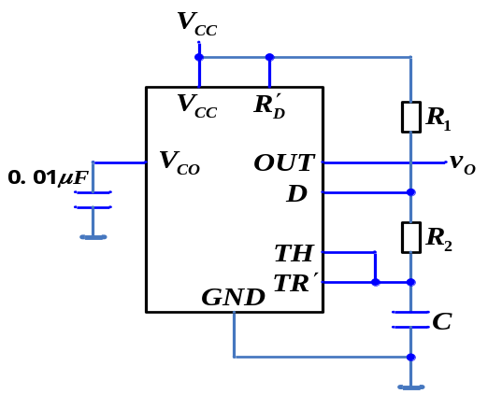
五、已知下图所示触发器的初始状态Q=0，画出输出端Q的电压波形。（10分）
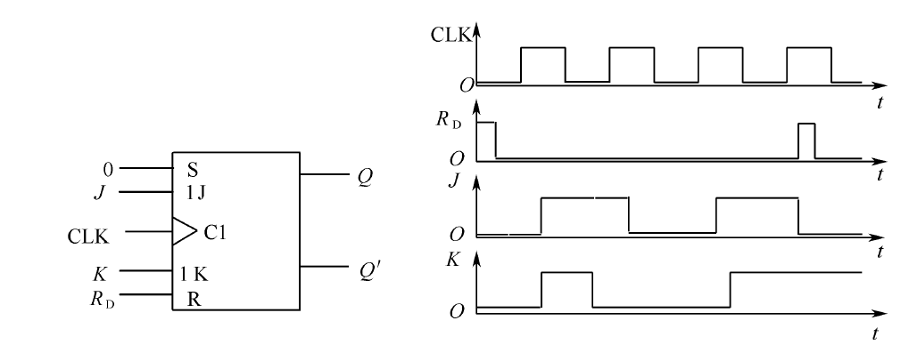

六、分析如图所示逻辑电路的功能。（10分）
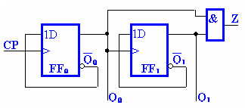

- 写出驱动方程、状态方程和输出方程Y。
- 画出状态表和状态转换图，并说明电路的功能。

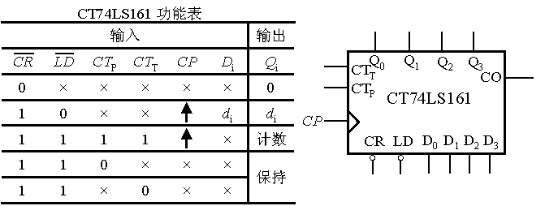七、试用二进制计数器 CT74LS161 和门电路构成九进制计数器。要求写出设计过程，并列出状态转换表。（10分）

八、图7所示为一可变进制计数器。其中74LS138为3线/8线译码器，当S₁=1且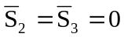时，它进行译码操作，即当A₂A₁A₀从000到111变化时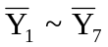依次被选中而输出低电平。T1153为四选一数据选择器。试问当MN为10时计数器是几进制？列出状态转换表。（15分）

